Проект по формированию навыков работы с бумагой
«Наш друг и помощник бумага».
Старший дошкольный возраст.
Автор Иванова А.С.
Цель:
Формирование познавательного интереса, художественного вкуса при работе с бумагой.
Задачи:
- закрепить знания детей о бумаге; ее свойства, назначение, использование;
- развитие мелкой моторики;
- умение работать в паре;
- вызвать интерес и желание к трудовым действиям.
Вид – групповой.
Длительность - краткосрочный.
Тип - творческий.
Продукт детской деятельности:
Альбом – виды бумаги и презентация этой коллекции детям другой группы. 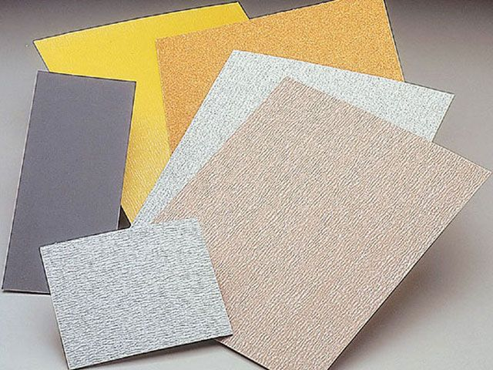
Ход проекта.
Предварительная работа;
- знакомство с бумагой; 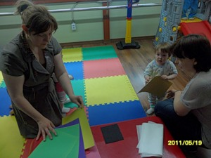
- какая бывает бумага; что можно с ней делать. 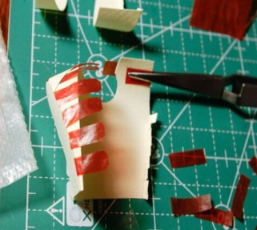
- литература: энциклопедия; книжки; а также книжный уголок пополняется за счет выполненных работ. 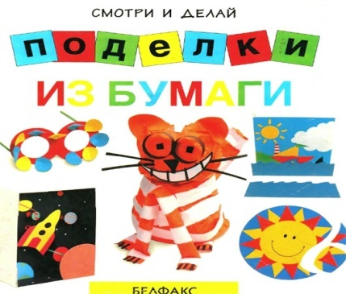
Работа с детьми:
поход в библиотеку. 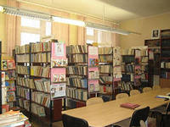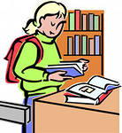

ВИДЫ ДЕЯТЕЛЬНОСТИ:
«Речевое развитие»
Области: непосредственно – образовательная деятельность.
- что бумага расскажет о себе (история возникновения);

История бумаги:

Пожалуй, что бумага – это один из самых распространенных материалов. Куда бы вы не обратили ваше внимание, скорее всего вы найдете бумагу, ведь бумага – это не только информационный носитель, но и упаковочный материал, средство гигиены, строительный материал, платежное средство, фильтр, электрический изолятор и многое, многое другое! Трудно представить себе, как могло бы выглядеть современное общество, если бы не было бумаги.
Происхождение бумаги было обусловлено появлением письменности – ведь помимо изобретения алфавита и грамматики, необходимо было на чем-то писать. Впрочем, в том виде, в котором мы привыкли, бумага появилась не сразу. Пожалуй, что можно сказать, что история возникновения бумаги началась с того, что в древнем Египте около 3,5 тысяч лет назад начали изготавливать папирус.

- познавательно – исследовательская деятельность: свойства бумаги (практические действия, опыты);
- коммуникативная деятельность: сравнение разных видов бумаги (с использованием схем – моделей);
- социально - личностное развитие: знакомство с трудом взрослых. 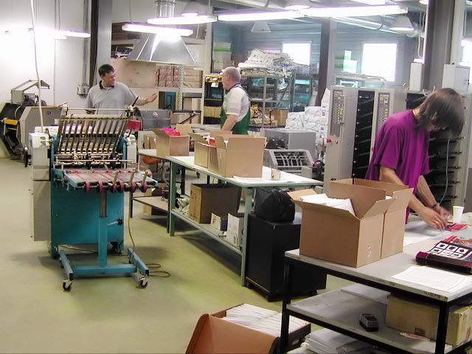
(путешествие на картонную фабрику - цель: знакомство с профессиями и значение труда);
- сюжетно - ролевая игра «Библиотекарь», мастерская книг: «Лечим книгу», «Книжный доктор».
- художественно - эстетическое развитие: изготовление поделок из бумаги—оригами; 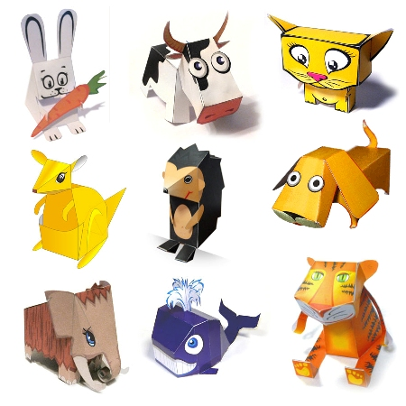

- конструирование из бумаги – плетение ковриков. 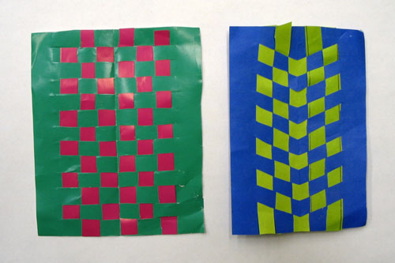
РАБОТА С РОДИТЕЛЯМИ:
Задания:
экскурсия в типографию; поиск- информация в интернете о бумаге (самое интересное, может быть что-то новое); принести разные виды бумаги; оформить книжечку или альбом: «бумага у нас дома»; зарисовки, выставки.
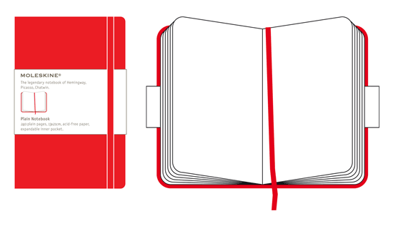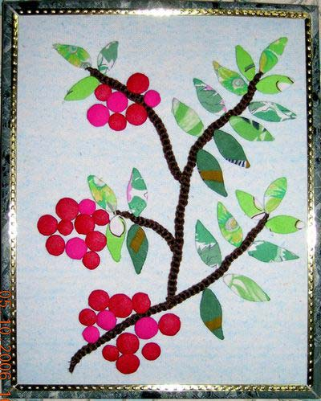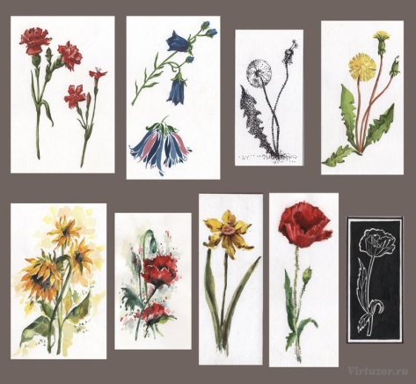

ИТОГОВОЕ МЕРОПРИЯТИЕ:
- составление альбома: «Виды бумаги»;
- изготовление самодельних книжек. 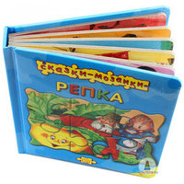
РЕЗУЛЬТАТИВНОСТЬ:
- интерес: познавательный и творческий;
- совершенствование конструктивных действий;
- обогащение словарного запаса;
- формирование связной речи: умение задавать вопросы, правильно строить ответ;
- воспитание уважения к труду взрослых;
- формирование художественного вкуса.

